**Projeto siga**

**Etapa 1 – Requisitos – Diagrama de Casos de Uso**

I**dentificação dos Atores:** Aluno, SIGA

**Identificação dos Requisitos Funcionais:**

* **Login/Logout**: Usuários podem fazer login e logout no sistema.
* **Consulta de Notas**: Estudantes podem visualizar suas notas.
* **Calendário Acadêmico**: Acesso ao calendário de eventos e aulas.
* **Avisos e Notícias**: Receber e visualizar avisos importantes e notícias.
* **Consulta de Horários**: Visualizar horários das aulas.
* **Interação com Professores**: Permitir que estudantes enviem mensagens para os professores.

**Identificação dos Requisitos Não Funcionais:**

* **Desempenho**: O app deve carregar as informações em menos de 2 segundos.
* **Segurança**: Dados dos usuários devem ser protegidos com criptografia.
* **Usabilidade**: Interface amigável e intuitiva.
* **Compatibilidade**: Compatível com as versões mais recentes do iOS e Android.
* **Disponibilidade**: O app deve estar disponível 99.9% do tempo.

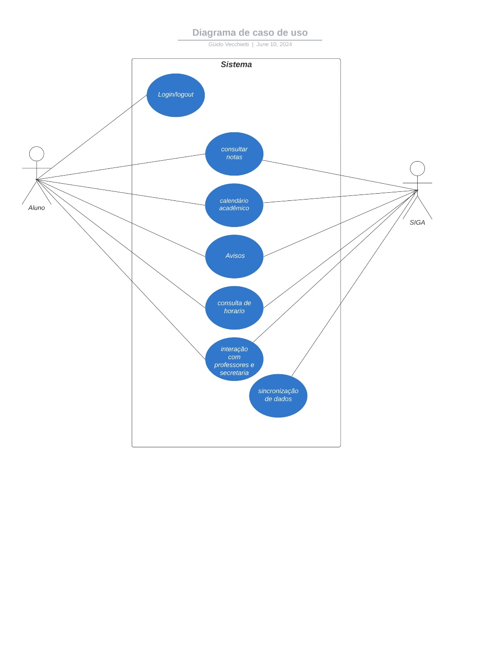

### **Narrativas dos Casos de Uso**

#### **Consulta de Notas**

**Ator Principal**: Aluno

**Fluxo Principal**:

1. O aluno abre o aplicativo e faz login.
2. O aluno navega até a seção "Notas".
3. O sistema do app envia uma solicitação ao sistema acadêmico para recuperar as notas.
4. O sistema acadêmico responde com os dados das notas.
5. O sistema do app exibe as notas para o aluno.

**Fluxos Alternativos**:

* Se o aluno não estiver logado, o sistema pede para fazer login.
* Se o sistema acadêmico estiver indisponível, o app exibe uma mensagem de erro.
* Se a conexão de internet estiver instável, o app pode exibir dados sincronizados anteriormente.

#### **Calendário Acadêmico**

**Ator Principal**: Aluno

**Fluxo Principal**:

1. O aluno abre o aplicativo e faz login.
2. O aluno navega até a seção "Calendário Acadêmico".
3. O sistema do app envia uma solicitação ao sistema acadêmico para recuperar o calendário.
4. O sistema acadêmico responde com os dados do calendário.
5. O sistema do app exibe o calendário para o aluno.

**Fluxos Alternativos**:

* Se o aluno não estiver logado, o sistema pede para fazer login.
* Se o sistema acadêmico estiver indisponível, o app exibe uma mensagem de erro.
* Se a conexão de internet estiver instável, o app pode exibir dados sincronizados anteriormente.

#### **Avisos e Notícias**

**Ator Principal**: Aluno

**Fluxo Principal**:

1. O aluno abre o aplicativo e faz login.
2. O aluno navega até a seção "Avisos e Notícias".
3. O sistema do app envia uma solicitação ao sistema acadêmico para recuperar os avisos e notícias.
4. O sistema acadêmico responde com os dados dos avisos e notícias.
5. O sistema do app exibe os avisos e notícias para o aluno.

**Fluxos Alternativos**:

* Se o aluno não estiver logado, o sistema pede para fazer login.
* Se o sistema acadêmico estiver indisponível, o app exibe uma mensagem de erro.
* Se a conexão de internet estiver instável, o app pode exibir dados sincronizados anteriormente.

#### **Consulta de Horários**

**Ator Principal**: Aluno

**Fluxo Principal**:

1. O aluno abre o aplicativo e faz login.
2. O aluno navega até a seção "Horários".
3. O sistema do app envia uma solicitação ao sistema acadêmico para recuperar os horários das aulas.
4. O sistema acadêmico responde com os dados dos horários.
5. O sistema do app exibe os horários para o aluno.

**Fluxos Alternativos**:

* Se o aluno não estiver logado, o sistema pede para fazer login.
* Se o sistema acadêmico estiver indisponível, o app exibe uma mensagem de erro.
* Se a conexão de internet estiver instável, o app pode exibir dados sincronizados anteriormente.

#### **Interação com Professores**

**Ator Principal**: Aluno

**Fluxo Principal**:

1. O aluno abre o aplicativo e faz login.
2. O aluno navega até a seção "Interação com Professores".
3. O aluno seleciona um professor e envia uma mensagem.
4. O sistema do app envia a mensagem ao sistema acadêmico.
5. O sistema acadêmico entrega a mensagem ao professor.

**Fluxos Alternativos**:

* Se o aluno não estiver logado, o sistema pede para fazer login.
* Se o sistema acadêmico estiver indisponível, o app exibe uma mensagem de erro.

#### **Sincronização de Dados**

**Ator Principal**: Sistema Acadêmico

**Fluxo Principal**:

1. O sistema do app verifica a conectividade com o sistema acadêmico.
2. O sistema do app sincroniza dados como notas, horários, avisos e calendário com o sistema acadêmico.
3. O sistema do app armazena os dados sincronizados localmente para acesso offline.

**Fluxos Alternativos**:

* Se o sistema acadêmico estiver indisponível, o app tenta sincronizar novamente mais tarde.